目 录

# 项目概述

## 被开发软件的功能描述

智能业务引导系统可对对全辖区的所有网点制作电子的区域分布图，规划布局，着力打造实用的、便利的、智能化的客户指引系统，借助此系统充分发挥客户分流的作用，全面提高服务环境、服务质量和形象。可有效解决网点无区域分布图，客户进网点后在无人指引的情况下，没有直观的业务办理区域及窗口的指引的问题。

## 用户特点

本软件的用户为银行网点客户，客户可自助完成本系统的使用。本系统要实现的一个重要目标就是有足够的界面友好性和易操作性。即使是一个对系统完全陌生的客户，也可以在界面的提示下顺利完成操作。

# 需求说明

## 功能需求

### 智能业务引导台客户端

#### 业务引导

##### 亚泰支行业务引导

**功能描述：**

客户可通过亚泰支行业务引导功能了解每一个区域中可办理业务内容，并通过路线规划获得到达指定区域的精准路线图。

**参考界面：**

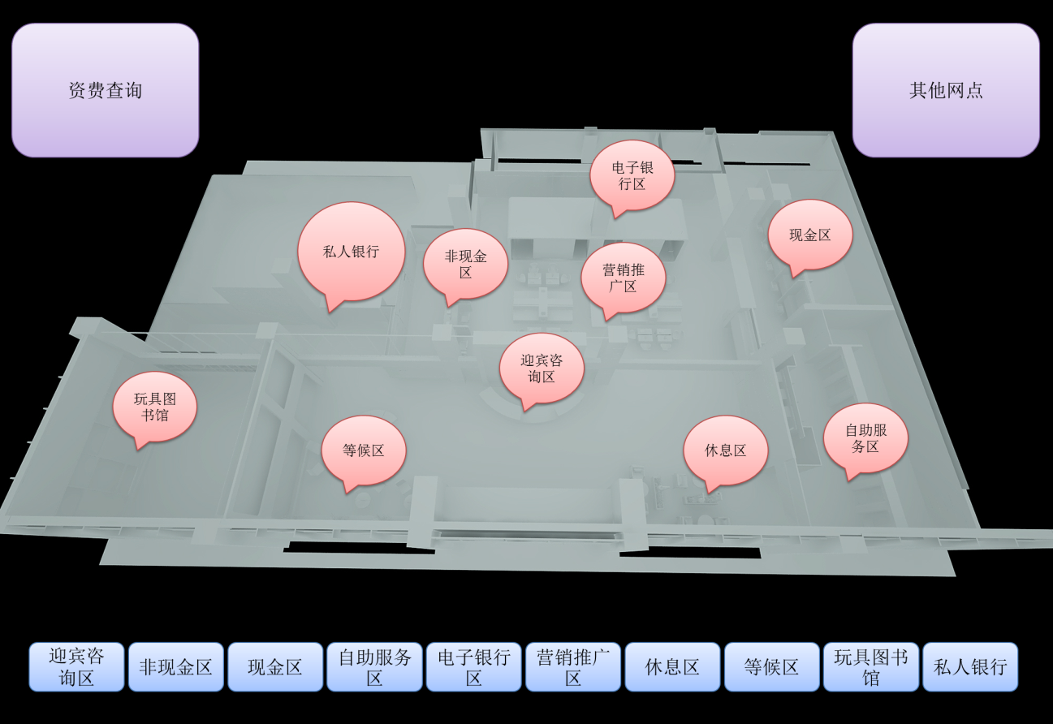

网点地图展示

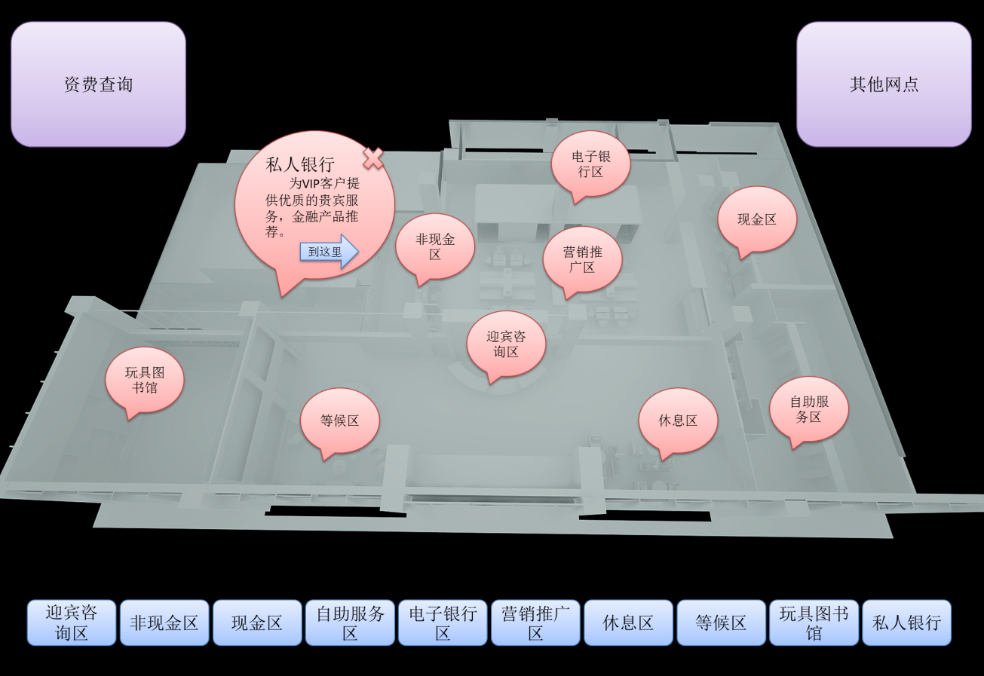

业务内容展示

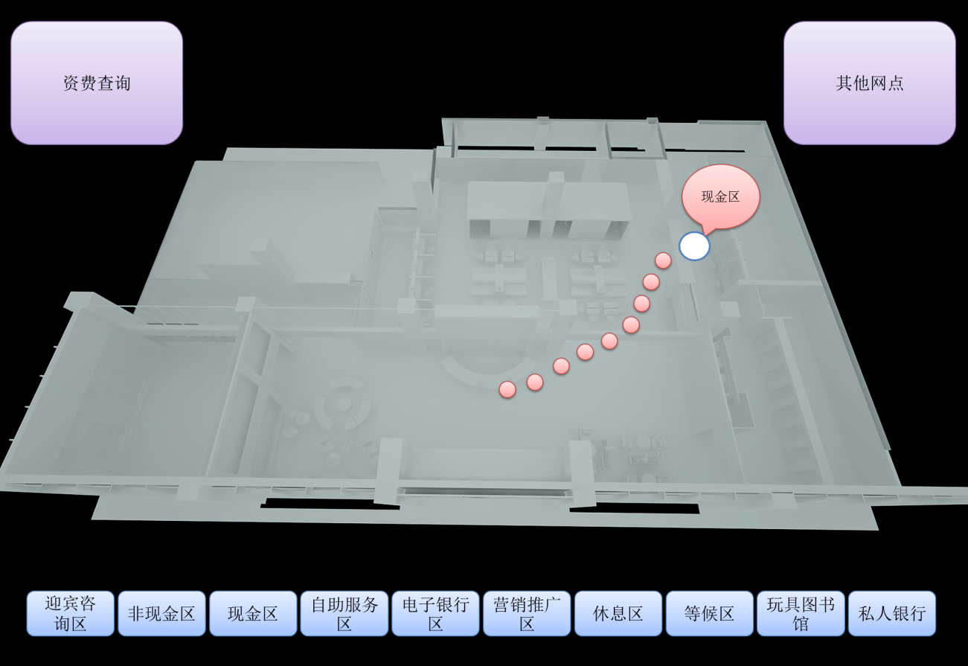

业务引导路线规划

**操作流程：**

1. 客户点击网点地图上的区域名称，系统会展示出该区域的简单介绍。
2. 点击右上角可恢复到区域名称介绍。
3. 点击到这里按钮，系统自动展示从引导台到该区域的路线规划图。
4. 客户可通过界面下方的区域名称按钮直接导航到指定区域。
5. 点击资费查询查看银行资费信息。
6. 点击其他网点，查看银行其他网点地理位置信息。

##### 朝阳支行业务引导

**功能描述：**

客户可通过朝阳支行业务引导功能了解每一个区域中可办理业务内容，并通过路线规划获得到达指定区域的精准路线图。

**参考界面：**

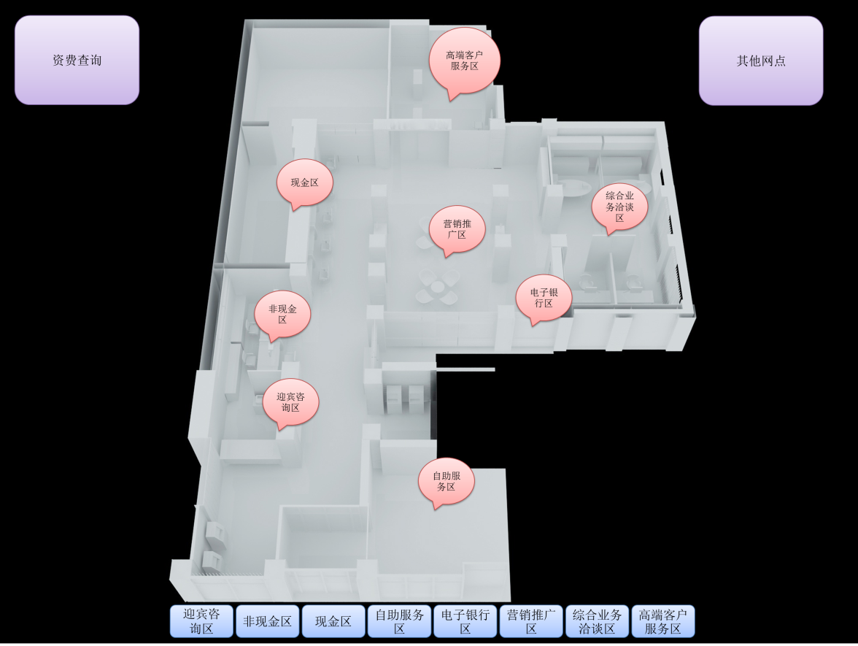

网点地图展示

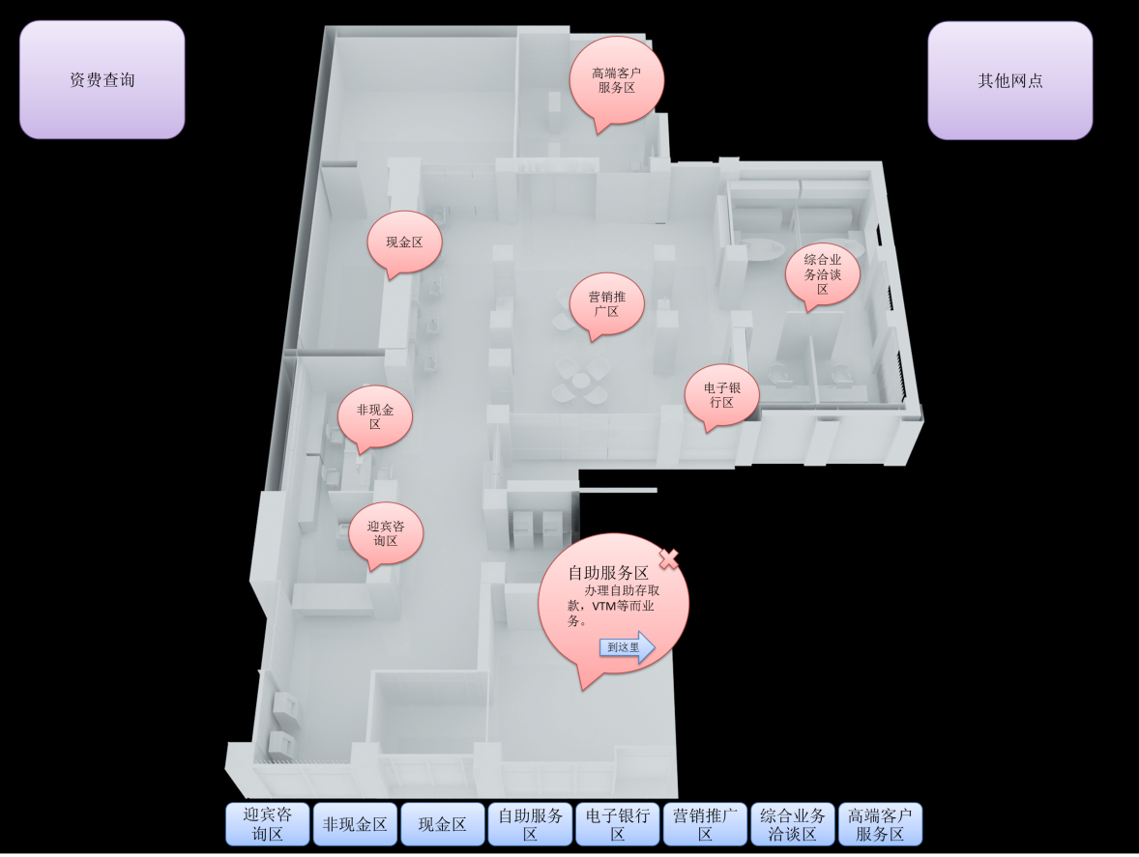

业务内容展示

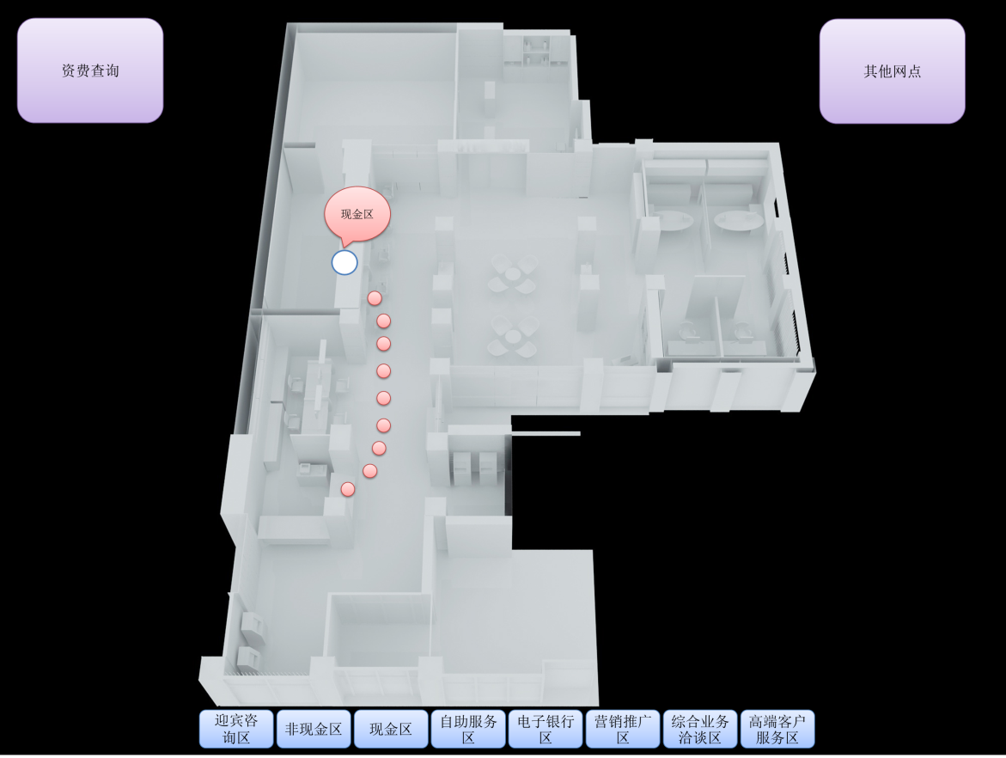

业务引导路线规划

**操作流程：**

1. 客户点击网点地图上的区域名称，系统会展示出该区域的简单介绍。
2. 点击右上角可恢复到区域名称介绍。
3. 点击到这里按钮，系统自动展示从引导台到该区域的路线规划图。
4. 客户可通过界面下方的区域名称按钮直接导航到指定区域。
5. 点击资费查询查看银行资费信息。
6. 点击其他网点，查看银行其他网点地理位置信息。

#### 网点查询

**功能描述：**

客户可通过网点查询查看网点地理位置，网点地址与网点联系电话。

**参考界面：**

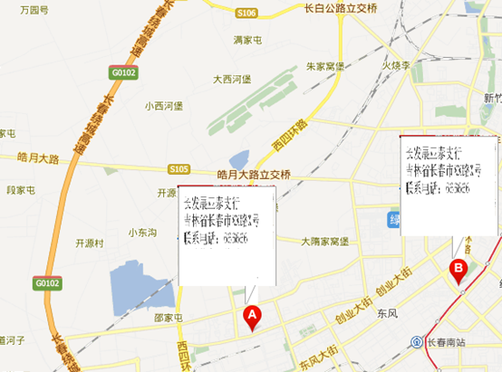

**操作流程：**

1. 客户点击网点地图，该区域自动全屏展示地图信息
2. 可放大缩小操作地图，并可查看网点具体信息，包括网点名称、地址、联系电话
3. 客户点击返回自动回到主界面
4. 若客户未进行任何操作，10秒后返回主界面。

#### 资费展示

**功能描述：**

客户可通过资费展示查看银行所有资费信息。

**参考界面：**

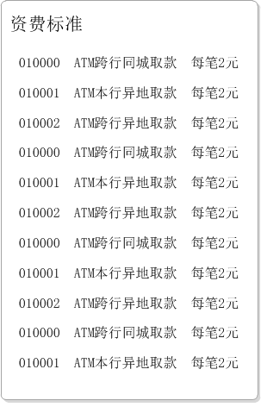

**操作流程：**

1. 客户点击资费标准，该区域自动全屏展示资费信息
2. 可滚动查看银行所有资费信息
3. 客户点击返回自动回到主界面
4. 若客户未进行任何操作，10秒后返回主界面。

### 对外接口

#### 与综合管理平台对接

|  |  |
| --- | --- |
| **接口名称** | **功能** |
| 设备状态监控 | 功能：监控智能业务引导设备状态  输入：设备模块状态  输出：无 |
| 设备注册 | 功能：将设备注册至综合管理平台  输入：设备ID，设备详细信息  输出：注册结果 |
| 设备开关 | 功能：控制智能业务引导设备的开关  输入：开关机标志  输出：无 |
| 软件应用更新 | 功能：更新智能业务引导设备中的软件应用程序  输入：程序更新包  输出：更新结果 |